문제 2

실행화면’

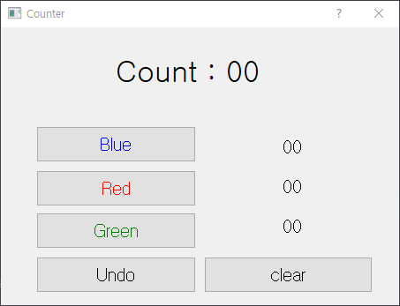

코드

import sys

from PyQt5.QtWidgets import *

from PyQt5 import uic

# UI파일 연결

# 단, UI파일은 Python 코드 파일과 같은 디렉토리에 위치해야한다.

form_class = uic.loadUiType("design.ui")[0]

# 화면을 띄우는데 사용되는 Class 선언

class DialogClass(QDialog, form_class):

def __init__(self):

super().__init__()

self.setupUi(self)

self.btn_blue.clicked.connect(self.run_btn_blue)

self.btn_red.clicked.connect(self.run_btn_red)

self.btn_green.clicked.connect(self.run_btn_green)

self.btn_clear.clicked.connect(self.run_btn_clear)

self.btn_undo.clicked.connect(self.run_btn_undo)

self.btn_blue.setStyleSheet('QPushButton {color: blue;}')

self.btn_red.setStyleSheet('QPushButton {color: red;}')

self.btn_green.setStyleSheet('QPushButton {color: green;}')

self.count1 = 0

self.count2 = 0

self.count3 = 0

self.totalC = self.count1 + self.count2 + self.count3

self.action = []

def run_btn_blue(self):

self.action.append('Blue')

print(self.action)

self.count1 += 1

self.totalC += 1

self.totalCount.setText("Count : %02d" % self.totalC)

self.label_1.setText("%02d" % self.count1)

def run_btn_red(self):

self.action.append('Red')

print(self.action)

self.count2 += 1

self.totalC += 1

self.totalCount.setText("Count : %02d" % self.totalC)

self.label_2.setText("%02d" % self.count2)

def run_btn_green(self):

self.action.append('green')

print(self.action)

self.count3 += 1

self.totalC += 1

self.totalCount.setText("Count : %02d" % self.totalC)

self.label_3.setText("%02d" % self.count3)

def run_btn_clear(self):

self.count1 = 0

self.count2 = 0

self.count3 = 0

self.totalC = 0

self.action = []

print(self.action)

self.totalCount.setText("Count : %02d" % self.totalC)

self.label_1.setText("%02d" % self.count1)

self.label_2.setText("%02d" % self.count2)

self.label_3.setText("%02d" % self.count3)

def run_btn_undo(self):

if len(self.action) != 0:

last_action = self.action.pop()

else:

return

if last_action == 'Blue':

self.count1 -= 1

self.label_1.setText("%02d" % self.count1)

if last_action == 'Red':

self.count2 -= 1

self.label_2.setText("%02d" % self.count2)

if last_action == 'green':

self.count3 -= 1

self.label_3.setText("%02d" % self.count3)

if __name__ == "__main__":

# QApplication : 프로그램을 실행시켜주는 클래스

app = QApplication(sys.argv)

# DialogClass의 인스턴스 생성

myDialog = DialogClass()

# 프로그램 화면을 보여주는 코드

myDialog.show()

# 프로그램을 이벤트루프로 진입시키는(프로그램을 작동시키는) 코드

app.exec_()